

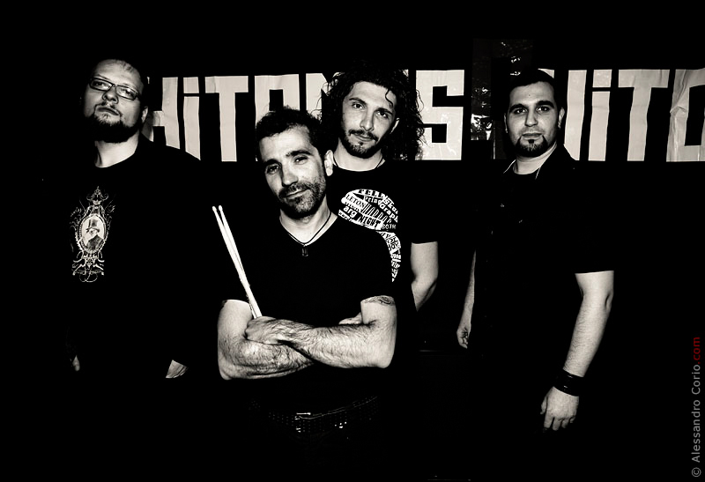

Artefici di un aggressivo rock, i **WhitemosQuito** tornano con un nuovo album. Ispirata dal fulminante rock anni ’70, la band genovese con ***Il Potere E La Sua Signora*** realizza un album rock dal carattere personale.

Il disco della maturità per i **WhitemosQuito** che con ***Il Potere E La Sua Signora*** chiudono quel cerchio aperto nel 2006 con il loro EP d’esordio ***20 Grammi***, che attirò le attenzioni della stampa di settore e permise alla band di aprire il concerto dei **Deep Purple**.

***Dicono di loro:***

*"Che poi, chi lo ha detto cosa sia davvero rock? Non ci sono regole, tutto può essere usato, anche la voce di un bambino che canta. Non lo puoi vedere, ma la tenerezza che ti mette il pargolo in “Anche qst è rocchenroll” è incontrollabile. Non solo per gli spiriti buoni, ma anche i più duri riusciranno a capire nettamente che la musica è universale e coinvolge tutti."*

[**Garage and Underground - Angela Mingoni**](http://italymusicshare.typepad.com/garageandunderground/2013/03/white-mosquito-il-potere-e-la-sua-si)

*"Se davvero la musica è una forma d’arte che permette di esprimere se stessi, e in essa bisogna riversare i vari tratti della propria personalità… be’, i White Mosquito hanno decisamente capito come fare."*

[**MetalItalia.com**](http://metalitalia.com/album/white-mosquito-il-potere-e-la-sua-signora/)

*"“Pungono” questi White MosQuito, e il loro “veleno” è un sound corrosivo e mutevole che attinge dai classici epocali (Led Zeppelin, …) e dalle esperienze musicali più importanti del rock italiano (Afterhours) per stimolare i pruriti di tutti gli “indagatori” dell’underground italico, un cosmo sempre convulso e palpitante in cui è davvero arduo raccapezzarsi."*

[**metal.it**](http://www.metal.it/album.aspx/18732/13130/white-mosquito-il-potere-e-la-sua-signora/)

*"Sporco e grezzo quanto basta lo sciame agisce compatto in un’unica direzione. Una serie di sorpassi e controsorpassi in testa per poi lasciare spazio ad una certa curiosità mista a riverenza che apre la strada alla voce da cui traspare il bianco, ciò che rende il White MosQuito un esemplare dalle rare fattezze."*

[**Stampa alternativa**](http://stampalternativa.blogspot.it/2013/02/white-mosquito-dritti-al-punto-con.html?utm_source=feedb)

*"Più che “Rock'n'Roll Experience” o “Rock'n'Roll 4 All”, loro motti, verrebbe da dire “God Save The White Mosquito”..."*

[***CinqueGiorni.it***](http://www.cinquegiorni.it/news/white_mosquito_rock_n_roll_experience-14036/)

**Componenti della band: Se:** Voce, chitarra

**Maniax:** chitarra **Sixx:** basso **Ghiaccio:** batteria

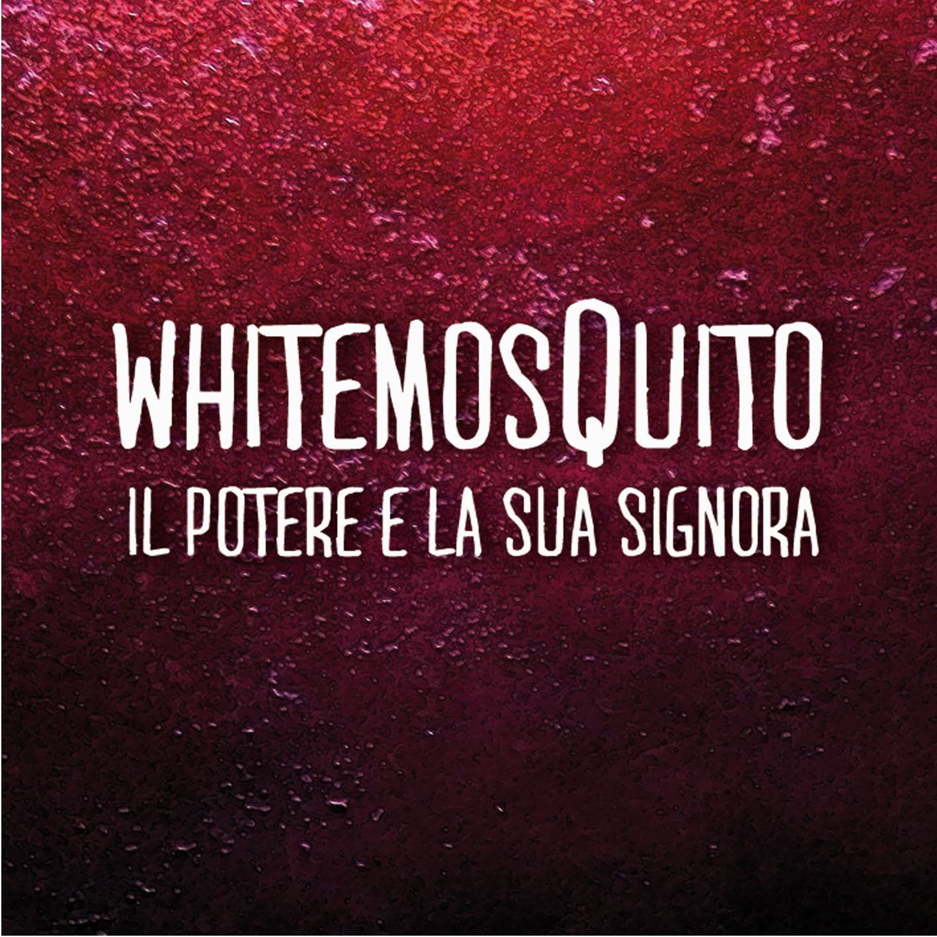

# Tracklist:

1. Candido
2. Solite parole
3. Stato confusionale
4. Manifesto
5. Demone
6. Forme
7. Anche qst è rocchenroll
8. In faccia
9. Non smetto
10. Dimmi
11. Nuvola

***Il Potere e la sua Signora*** Registrato e mixato al Green Fog Studio di Genova, etichetta Q Label 2011

# BIO

Il loro sound ha una matrice seventies, graffia con delle chitarre prepotenti e dei riff vertiginosi.

Hanno all'attivo due album ***Personalità nascoste*** autoprodotto nel 2008 e distibuito da Pirames digital accolto molto bene da critica e pubblico e ***Il Potere e la sua Signora***.

Attualmente la band è impegnata nella promozione de ***Il Potere e la sua Signora*** portandolo nei club Liguri e Nazionali denominata ***Puttantour*.**

**2012** Uscita del secondo album ***Il Potere e la sua Signora*** Registrato e mixato al Green Fog Studio di Genova, etichetta Q Label

**2011** Uscita del video ufficiale di *In Faccia* come anteprima dell'album. **2011** Premio della critica al radio flyweb festival.